Níže uvedeného dne, měsíce a roku uzavřely smluvní strany:

město Domažlice, se sídlem náměstí Míru 1, Domažlice - Město, PSČ 344 01, IČ 00253316, DIČ CZ00253316, zastoupené starostou Bc. Stanislavem Antošem
na straně jedné (dále jen „pronajímatel“)

a

ANVIL Západ z. s., se sídlem Meclov 115, PSČ 345 21, IČ 17095239, zastoupený předsedou výboru Zdeňkem Martínkem a členem výboru Františkem Brejchou
na straně druhé (dále jen „nájemce“)

tuto

nájemní smlouvu.

I.
Úvodní ustanovení
Pronajímatel je výlučným vlastníkem pozemku p. č. st. 244 (zastavěná plocha a nádvoří) v k. ú. Domažlice, jehož součástí je budova čp. 1 (stavba občanského vybavení - "Branka") v obci Domažlice, části obce Bezděkovské Předměstí. Uvedená budova (dále též jen „budova“) se nachází na adrese Domažlice, Břetislavova 1.

II.
Předmět nájmu a předmět smlouvy, účel nájmu, doba nájmu
- Pronajímatel pronajímá touto smlouvou nájemci část nebytových prostor v budově, a to místnosti umístěné ve 2. nadzemním podlaží a v podkroví budovy o celkové výměře 94,89 m2 (dále jen „předmět nájmu“). Přílohou č. 1 a nedílnou součástí této smlouvy je situační plánek, kde je předmět nájmu zakreslen.
- Předmět nájmu se pronajímá za účelem zřízení klubovny určené na společná setkání a skladu k uskladnění věcí a rekvizit využívaných při airsoftových akcích. Předmět nájmu není pronajímán za účelem podnikání.
- Správu předmětu nájmu vykonává Domažlická správa nemovitostí spol. s r. o. na základě mandátní smlouvy, uzavřené mezi ní a pronajímatelem (dále jen „správce nemovitosti“). Na správce nemovitosti je nájemce oprávněn se obracet ohledně zajištění a provedení údržby, oprav a kontrol předmětu nájmu v souvislosti s jeho správou. Nájemce je povinen informovat správce nemovitosti o zjištěných poruchách a haváriích, dalších vadách předmětu nájmu a o nutnosti jejich odstranění. Při nesplnění této povinnosti odpovídá nájemce za škodu, která v souvislosti s tím vznikne pronajímateli.
- Doba nájmu je smluvními stranami sjednána jako doba neurčitá, a to ode dne uzavření této smlouvy.
- Nájemce podpisem této smlouvy stvrzuje, že je mu stav předmětu nájmu dobře znám a prohlašuje, že se seznámil s faktickým i právním stavem předmětu nájmu před uzavřením této smlouvy.

III.
Nájemné, jeho splatnost a způsob úhrady
- Nájemné se sjednává ve výši 26.429,00 Kč za kalendářní rok, tj. 2.202,40 Kč za kalendářní měsíc.
- Nájemné je splatné měsíčně vždy do 15. dne toho kterého měsíce, za který je hrazeno, na účet pronajímatele u Komerční banky, a. s., pobočka Domažlice, č. účtu 27-6465380207/0100, variabilní symbol 300100101.
- Nájemné uvedené výše v odstavci 1. může být pronajímatelem každoročně (počínaje rokem 2025) jednostranně zvýšeno (valorizováno), a to vždy s účinností od 1. 4. daného kalendářního roku. Pronajímatel je oprávněn dosavadní nájemné takto jednostranně zvýšit vždy o částku odpovídající úředně stanovené kladné míře inflace (míra inflace vyjádřená přírůstkem průměrného ročního indexu spotřebitelských cen) vyhlášené příslušným orgánem (Českým statistickým úřadem) za předchozí kalendářní rok. Pronajímatel se zavazuje oznámit nájemci zvýšení nájemného písemně, a to vždy nejpozději do 31. 3. daného kalendářního roku.
- Pro případ prodlení nájemce s placením nájemného sjednávají účastníci, že nájemce je povinen uhradit pronajímateli smluvní úrok z prodlení ve výši 0,05 % dlužné částky za každý den prodlení.
- Po dohodě smluvních stran složil nájemce před uzavřením této smlouvy na účet pronajímatele č. 27-6465380207/0100 vedený u Komerční banky, a. s., pod VS 3001001019 částku ve výši 8.810,00 Kč jakožto peněžitou jistotu (kauci) za to, že zaplatí nájemné a splní i jiné povinnosti vyplývající z nájmu (např. povinnost k náhradě škody, k úhradě úroků z prodlení apod.). Pokud kdykoliv v průběhu trvání nájemního vztahu nájemce neuhradí řádně a včas nájemné či další peněžité dluhy podle této smlouvy, je pronajímatel oprávněn kauci nebo její část použít k umoření takových dluhů nájemce. V tomto případě je nájemce povinen doplnit kauci na výši uvedenou v první větě tohoto odstavce do 10 dnů ode dne doručení vyrozumění pronajímatele, že kauci nebo její část použil k umoření dluhů nájemce. Pokud nájemce kauci podle předchozí věty nedoplní, je pronajímatel oprávněn vypovědět nájem bez výpovědní doby. Nebude-li kauce pronajímatelem použita v souladu s touto smlouvou, vrátí ji (nebo její nespotřebovanou část) pronajímatel nájemci na nájemcem písemně oznámený účet do 30 dnů ode dne, kdy nájemce předmět nájmu po skončení nájmu předá vyklizený pronajímateli, případně do 60 dnů ode dne, kdy předmět nájmu po skončení nájmu vyklidí pronajímatel podle ujednání čl. V. odst. 9. Úroky z kauce náleží podle dohody smluvních stran pronajímateli.

IV.
Náklady za služby spojené s užíváním předmětu nájmu
- Vedle sjednaného nájemného se nájemce zavazuje platit veškeré náklady za služby spojené s užíváním předmětu nájmu, které mu bude pronajímatel poskytovat, tedy za dodávky vody a odvádění odpadních vod a srážkovou vodu (dále též „služby“).
- Úhrady za elektřinu spotřebovanou v předmětu nájmu je nájemce povinen realizovat na základě samostatné smlouvy o dodávce elektřiny, kterou je povinen uzavřít s příslušným dodavatelem.
- Na náklady služeb uvedených výše v odst. 1 je nájemce povinen hradit měsíční zálohy ve výši stanovené správcem nemovitosti - společností Domažlická správa nemovitostí spol. s r. o., a to vždy do 15. dne měsíce, na který jsou zálohy hrazeny, převodem na účet pronajímatele u Komerční banky, a. s., pobočka Domažlice, č. účtu 27-6465380207/0100, variabilní symbol 300100101 Správce nemovitosti je oprávněn kdykoli upravit výši záloh oznámením doručeným nájemci.
Zálohy na služby činí ke dni uzavření této smlouvy:
označení služby | výše zálohy za kalend. rok (Kč) | výše zálohy za kalend. měsíc (Kč)
dodávky vody a odvádění odpadních vod | 1.200,00 | 100,00
srážková voda | 2.400,00 | 200,00
CELKEM | 3.600,00 | 300,00

- Pronajímatel provede prostřednictvím správce nemovitosti 1x ročně (nejpozději do 30. dubna následujícího kalendářního roku) vyúčtování nákladů na výše uvedené služby za předchozí kalendářní rok, ve kterém zohlední nájemci zaplacené zálohy. Případný nedoplatek či přeplatek je splatný do 30. 6. daného roku v případě, že nájemce vyúčtování nereklamoval, či reklamoval neoprávněně, resp. do 31. 7. daného roku v případě, že nájemce vyúčtování reklamoval oprávněně.
- Vyúčtování nákladů na služby bude správce nemovitosti provádět podle následujících pravidel:
a) Náklady za vodné a stočné budou nájemci účtovány jako součet položek X a Y uvedených dále dle následujících vzorců:
X = O x C, kde O je spotřeba vody v prostoru užívaném výhradně nájemcem v m3 za fakturační období zjištěná z podružného vodoměru a C je cena za m3 vody účtovaná poskytovatelem této služby pronajímateli.
Y = (CSD - SSN) x (O : SSN) x C, kde CSD je celková spotřeba vody v m3 za fakturační období zjištěná z fakturačního vodoměru majícího v době uzavření této smlouvy číslo 9254327, SSN je součet spotřeby všech nájemců v budově ve fakturačním období, O je spotřeba vody v prostoru užívaném výhradně nájemcem v m3 za fakturační období zjištěná z podružného vodoměru a C je cena za m3 vody účtovaná poskytovatelem této služby pronajímateli.
b) Náklady na odvádění srážkové vody budou nájemci účtovány ve výši určené jako součin ceny účtované pronajímateli správcem vodovodního a kanalizačního systému v Domažlicích za odvádění veškeré srážkové vody v předmětném období pro celou budovu a zlomku, kde v čitateli bude výměra podlahové plochy předmětu nájmu a ve jmenovateli výměra podlahové plochy všech nebytových prostor v budově určených k pronájmu.
- Výměra podlahové plochy všech nebytových prostor v budově určených k pronájmu činí ke dni uzavření této smlouvy 121,99 m2, výměra předmětu nájmu činí celkem 94,89 m2.
- Poplatky za odvoz odpadu je nájemce povinen hradit na základě samostatné smlouvy.

V.
Práva a povinnosti nájemce
- Nájemce je povinen užívat předmět nájmu řádně v souladu se všemi platnými právními předpisy a pouze k účelu, k jakému mu byl svěřen do užívání. Dále je povinen udržovat předmět nájmu ve stavu, v jakém mu byl předán, a je povinen pečovat o to, aby ani na předmětu nájmu samotném, ani pronajímateli či třetím osobám v souvislosti s užíváním předmětu nájmu nájemcem nevznikala škoda. V případě porušení této povinnosti má pronajímatel právo nájem vypovědět bez výpovědní doby.
- Nájemce přebírá odpovědnost za celkové zabezpečení předmětu nájmu a odpovídá za škody, které byly prokazatelně způsobeny jeho zaviněním.
- Nájemce je povinen zjišťovat poruchy a havárie, jakož i další vady předmětu nájmu a neprodleně informovat o nich a nutnosti jejich odstranění pronajímatele prostřednictvím správce nemovitosti. Nájemce je povinen nahlásit pronajímateli prostřednictvím správce nemovitosti bez zbytečného odkladu vznik pojistné události související s předmětem nájmu. Při nesplnění této povinnosti odpovídá nájemce za škodu, která v souvislosti s ní vznikne pronajímateli.
- Nájemce je povinen smluvně zajistit u oprávněných poskytovatelů dodávku těch služeb souvisejících s užíváním předmětu nájmu, které mu neposkytuje pronajímatel.
- Nájemce je povinen zajistit na své náklady pojištění movitých věcí a věcí vnesených do předmětu nájmu, jakož i pojištění odpovědnosti za škodu způsobenou jeho činností v předmětu nájmu a tato pojištění po celou dobu nájmu v dostatečné výši udržovat.
- Nájemce je povinen zajistit plnění povinností na úseku bezpečnosti a požární ochrany specifikovaných v příslušných platných právních předpisech (zejména zákon č. 133/1985 Sb.) a vyplývajících z hygienických předpisů a z právních předpisů upravujících bezpečnost a ochranu zdraví při práci.
- Nájemce se zavazuje ze svých finančních prostředků hradit veškeré náklady spojené s běžnou údržbou a drobnými opravami předmětu nájmu a veškerého jeho vybavení. Rozsah běžné údržby a drobných oprav předmětu nájmu je pro účely této smlouvy určen v příloze č. 2 této smlouvy.
- Stavební a jiné úpravy předmětu nájmu je nájemce oprávněn provádět výhradně na základě předchozího písemného souhlasu pronajímatele a na vlastní náklady. Porušení povinnosti nájemce vyžádat si předchozí písemný souhlas pronajímatele s úpravami předmětu nájmu zakládá pronajímateli právo vypovědět nájem bez výpovědní doby.
- Nájemce je povinen ke dni skončení nájemního vztahu předmět nájmu vyklidit a vrátit zpět pronajímateli ve stavu, v jakém jej převzal, s přihlédnutím k obvyklému opotřebení při řádném užívání. V případě, že tak nájemce neučiní ani ve lhůtě 15 dnů od skončení nájemního vztahu, je pronajímatel oprávněn vyklidit předmět nájmu na náklady nájemce, k čemuž nájemce pronajímatele neodvolatelně zmocňuje. V případě, že se nájemce o vyklizené věci ve lhůtě 15 dnů od vyklizení u pronajímatele nepřihlásí a tyto nepřevezme v místě, kde jsou uskladněny, je pronajímatel oprávněn tyto věci prodat, a to za cenu nejméně ve výši 1/3 obvyklé ceny, k čemuž nájemce pronajímatele neodvolatelně zmocňuje. Výtěžek prodeje bude po započtení vlastních pohledávek pronajímatele vůči nájemci vyplacen nájemci, případně složen do soudní úschovy. O předání předmětu nájmu bude vystaven správcem nemovitosti písemný protokol.
- Při nesplnění povinností popsaných v této smlouvě a platných právních předpisech odpovídá nájemce za škodu, která v souvislosti s tím vznikne pronajímateli nebo třetím osobám.
- Nájemce bere na vědomí, že objekt "Branka" čp. 1 v Břetislavově ulici v Domažlicích je zapsán jako kulturní památka nacházející se v městské památkové rezervaci a zavazuje se dodržovat veškeré platné předpisy na úseku ochrany kulturních památek.

VI.
Práva a povinnosti pronajímatele
- Pronajímatel je povinen umožnit nájemci nerušený výkon jeho práv, která mu z této smlouvy plynou.
- V případě, že nájemce poruší některou ze svých povinností (kromě povinností, jejichž porušení samo o sobě zakládá podle této smlouvy právo pronajímatele vypovědět nájem bez výpovědní doby) a nezjedná nápravu ani v přiměřené lhůtě poskytnuté mu pronajímatelem v písemném oznámení, je pronajímatel oprávněn vypovědět nájem bez výpovědní doby.

VII.
Podnájem, výpůjčka
Nájemce není oprávněn bez předchozího písemného souhlasu pronajímatele zřídit třetí osobě k předmětu nájmu nebo jeho části jakékoli užívací právo (podnájem, výpůjčku apod.). V případě porušení této povinnosti má pronajímatel právo nájem vypovědět bez výpovědní doby.

VIII.
Ukončení nájmu
- Nájem založený touto smlouvou je možno ukončit písemnou výpovědí kterékoli ze smluvních stran i bez udání důvodu, přičemž výpovědní doba činí 3 měsíce a počíná běžet prvého dne kalendářního měsíce následujícího po měsíci, v němž došlo k doručení výpovědi druhé smluvní straně.
- Pronajímatel je dále oprávněn nájem vypovědět bez výpovědní doby v případech uvedených v této smlouvě.
- Nájemní vztah může být dále ukončen vzájemnou dohodou účastníků této smlouvy.

IX.
Závěrečná ustanovení
- Nájemce souhlasí s tím, aby pronajímatel uveřejnil tuto smlouvu včetně všech příloh, a to i způsobem umožňujícím dálkový přístup (prostřednictvím internetu). Nájemce uděluje tento souhlas zejména pro situaci, kdy povinnost zveřejnit smlouvu vyplývá z platných právních předpisů (zákon o zvláštních podmínkách účinnosti některých smluv, uveřejňování těchto smluv a o registru smluv). Nájemce prohlašuje, že tato smlouva ani žádná z jejích příloh neobsahuje žádnou skutečnost, kterou by chránil jako své obchodní tajemství, ani jiné informace, které vyžadují zvláštní způsob ochrany. Toto ujednání platí i pro případné změny (dodatky) této smlouvy.
- Tato smlouva byla sepsána ve třech vyhotoveních, z nichž každá ze smluvních stran obdrží po jednom vyhotovení a jedno vyhotovení obdrží správce nemovitosti.
- Práva vzniklá nájemci z této smlouvy nesmí nájemce postoupit bez předchozího písemného souhlasu pronajímatele. Za písemnou formu nebude pro tento účel považována výměna e mailových, či jiných elektronických zpráv.
- Tato smlouva může být měněna pouze písemně. Za písemnou formu nebude pro tento účel považována výměna e-mailových či jiných elektronických zpráv.

Příloha č. 1: situační plánek se zakreslením předmětu nájmu
Příloha č. 2: vymezení rozsahu drobných oprav a běžné údržby

Domažlice 25.03.2024 Meclov 19.03.2024

___________________ ____________________
pronajímatel nájemce
město Domažlice ANVIL Západ z. s.
Bc. Stanislav Antoš, starosta Zdeněk Martínek, předseda výboru

____________________
nájemce
ANVIL Západ z. s.
František Brejcha, člen výboru

Doložka
podle § 41 zákona č. 128/2000 Sb., ve znění pozdějších předpisů

Město Domažlice ve smyslu ustanovení § 41 zákona č. 128/200 Sb., o obcích, v platném znění, potvrzuje, že u právních jednání obsažených v této smlouvě byly ze strany města Domažlice splněny veškeré zákonem o obcích či jinými obecně závaznými právními předpisy stanovené podmínky ve formě předchozího zveřejnění, schválení či odsouhlasení příslušným orgánem města, které jsou obligatorní pro platnost tohoto právního jednání.
Záměr pronajmout část nebytových prostor v budově čp. 1 v Břetislavově ulici v Domažlicích byl zveřejněn na úřední desce Městského úřadu v Domažlicích v době od 02.02.2024 do 08.03.2024; v téže době byl rovněž zveřejněn způsobem umožňujícím dálkový přístup na internetové stránce města www.domazlice.eu (v rubrice "úřední deska").
Pronájem nebytového prostoru a uzavření nájemní smlouvy schválila rada města na své 44. schůzi konané dne 05.03.2024 usnesením č. 1781.

_______________________
město Domažlice
Bc. Stanislav Antoš, starosta

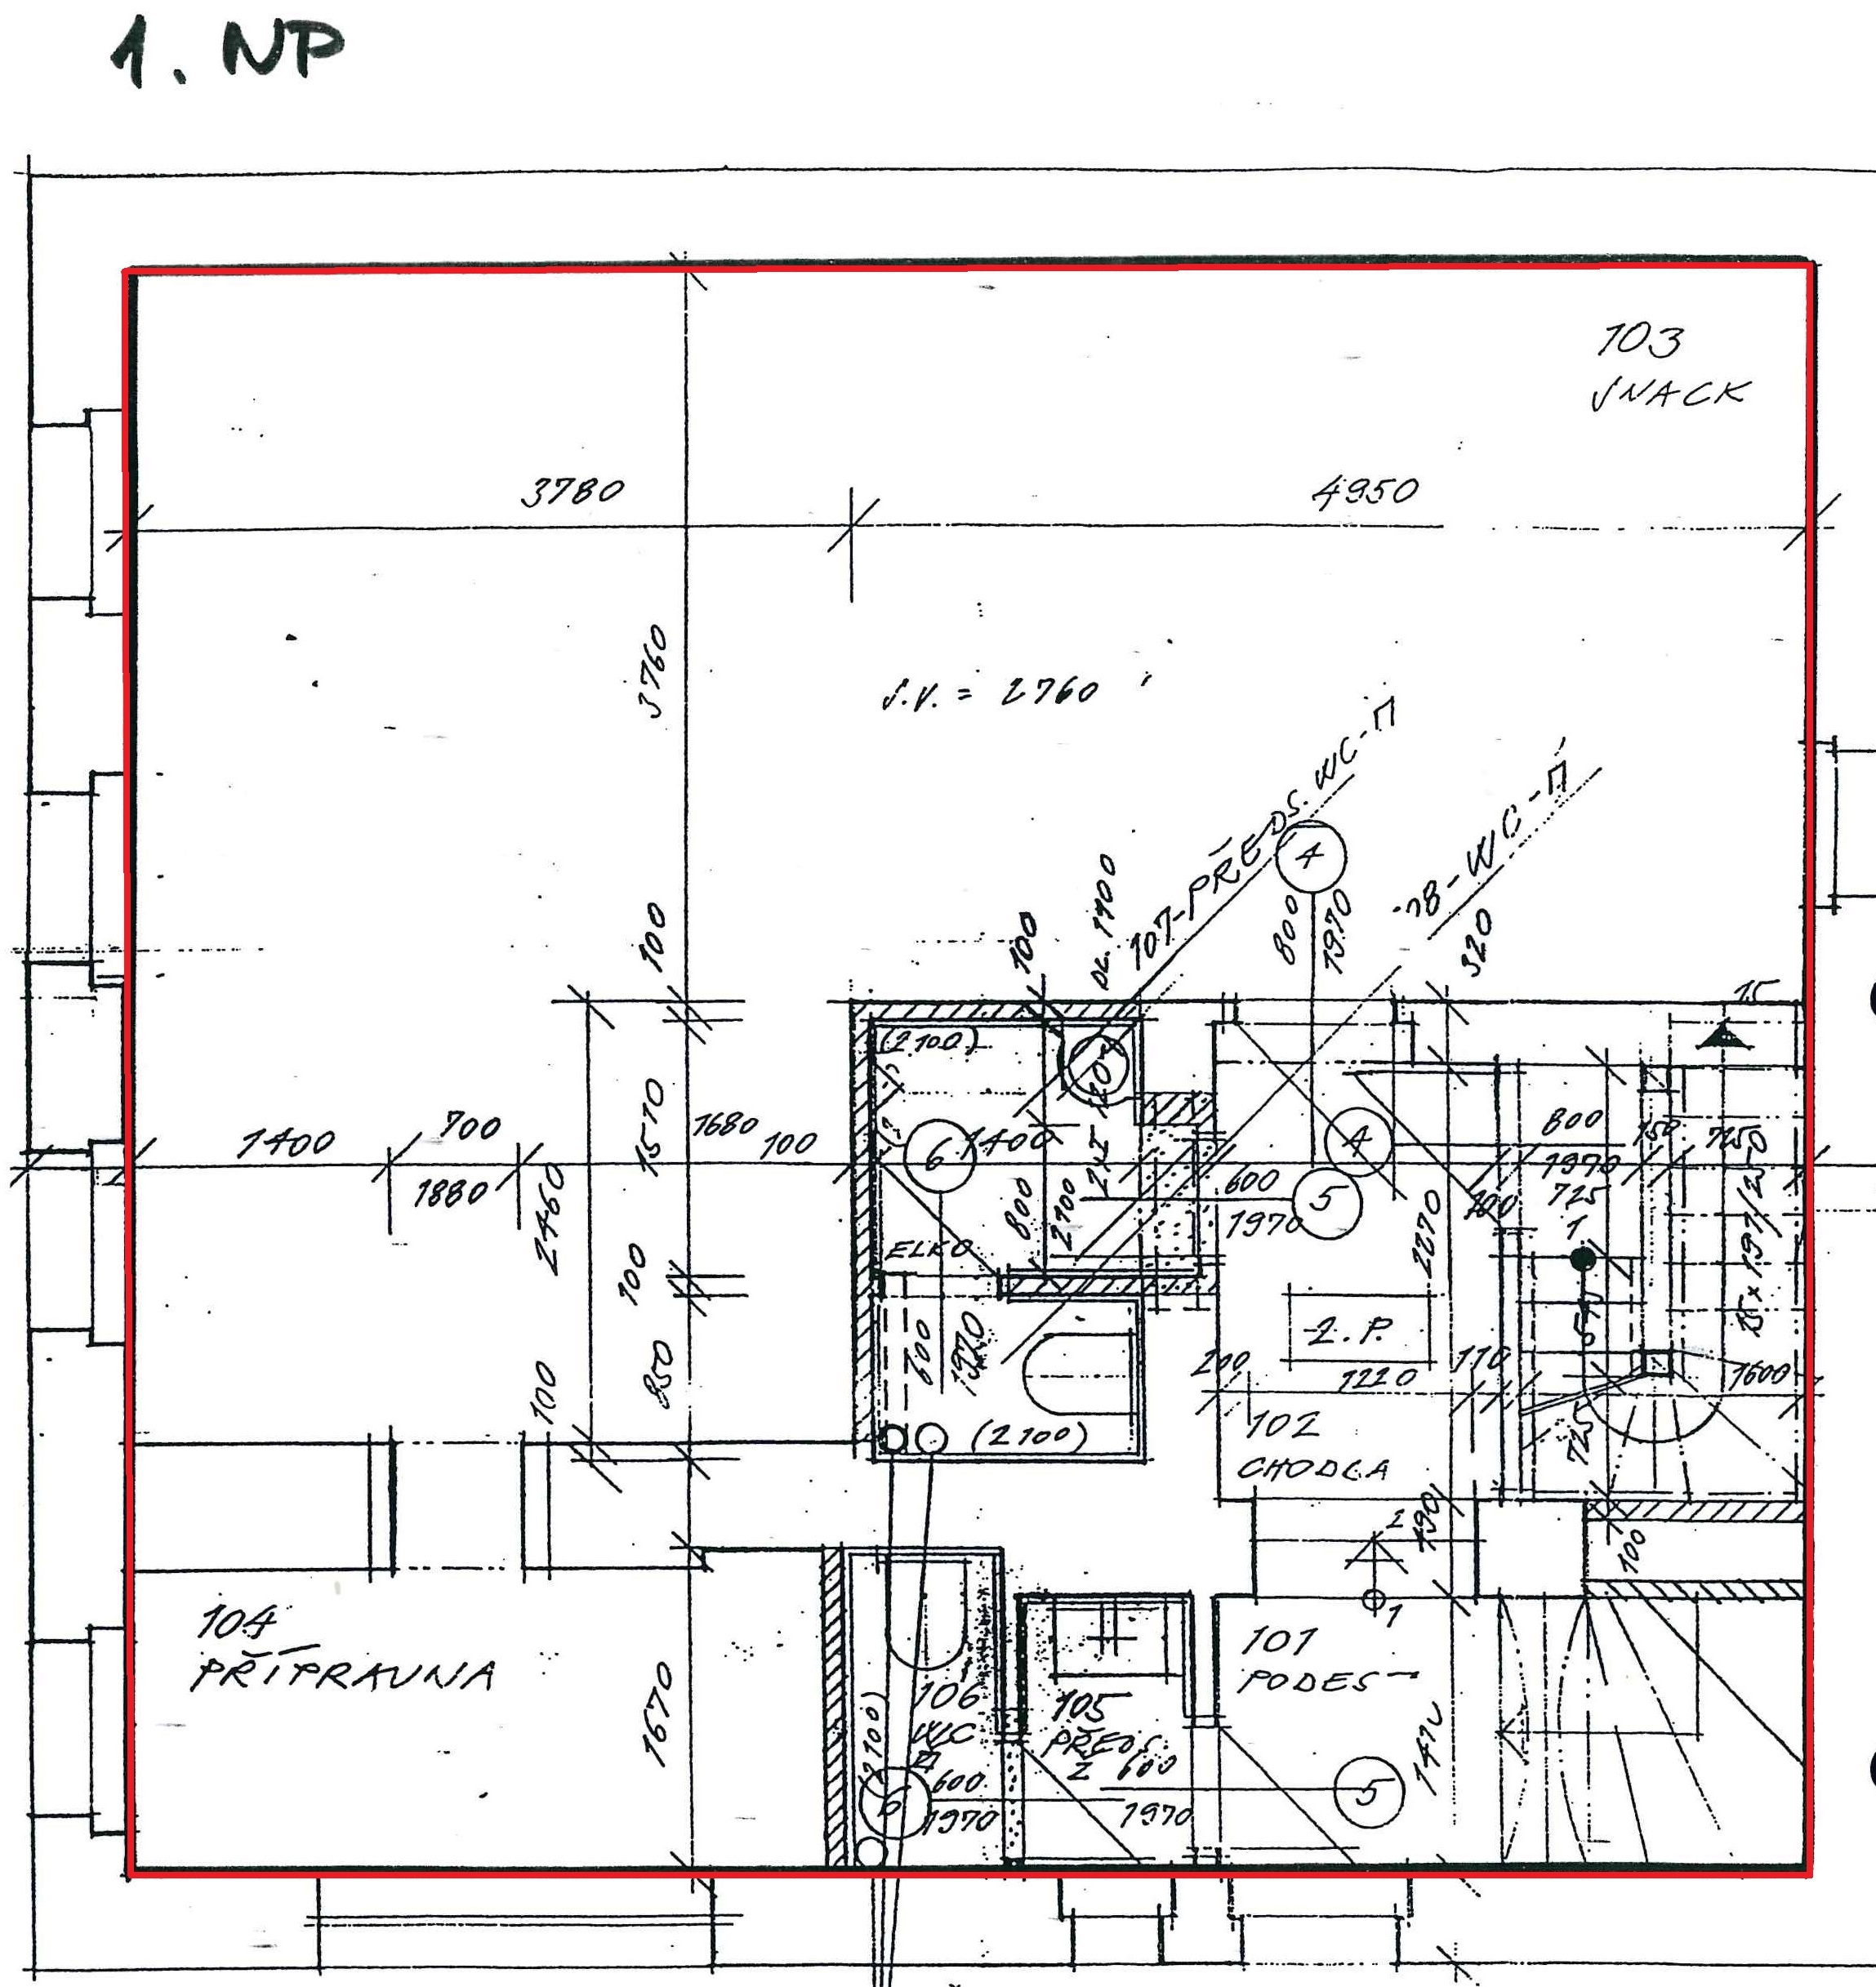

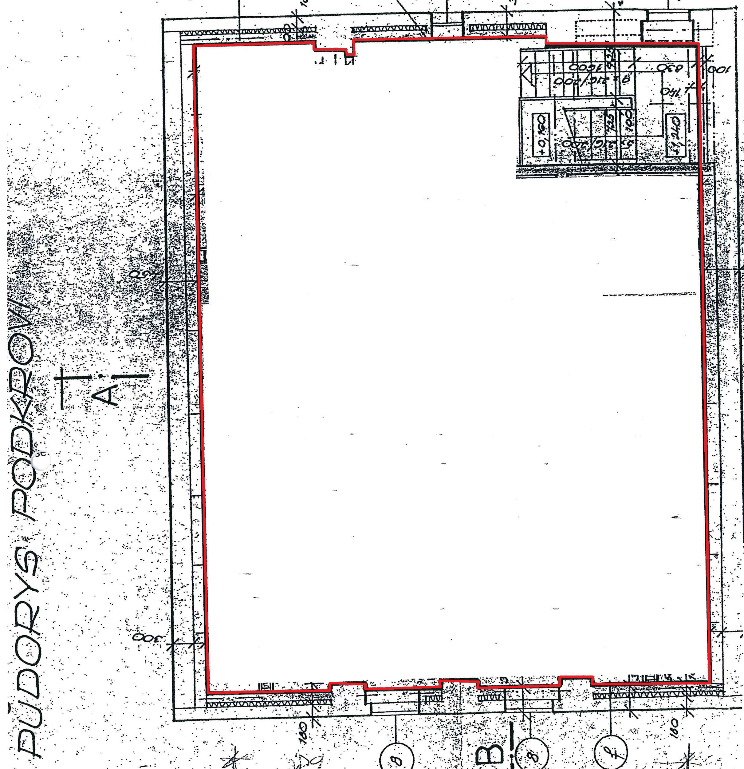

Příloha č. 2 nájemní smlouvy ze dne 25.03.2024 (předmět nájmu = část nebytových prostor v budově č. p. 1 v Břetislavově ulici v Domažlicích)

Vymezení rozsahu běžné údržby a drobných oprav předmětu nájmu

Běžnou údržbou předmětu nájmu se rozumí:
- pravidelné prohlídky a čištění předmětů uvedených níže pod písmeny g) a h), tedy plynospotřebičů, kotlů apod.),
- malování včetně oprav omítek,
- tapetování a čištění podlah včetně podlahových krytin,
- čištění obkladů stěn,
- čištění zanesených odpadů až ke svislým rozvodům a
- vnitřní nátěry.

Za drobné opravy předmětu nájmu se považují opravy předmětu nájmu a jeho vnitřního vybavení, pokud je toto vybavení součástí předmětu nájmu a je ve vlastnictví pronajímatele, a to podle věcného vymezení nebo podle výše nákladu.
- Podle věcného vymezení se za drobné opravy považují tyto opravy a výměny:
a) opravy jednotlivých vrchních částí podlah, opravy podlahových krytin a výměny prahů a lišt,
b) opravy jednotlivých částí oken a dveří a jejich součástí a výměny zámků, kování, klik, rolet a žaluzií,
c) výměny elektrických koncových zařízení a rozvodných zařízení, zejména vypínačů, zásuvek, jističů, zvonků, domácích telefonů, zásuvek rozvodů datových sítí, signálů analogového i digitálního televizního vysílání a výměny zdrojů světla v osvětlovacích tělesech,
d) výměny uzavíracích ventilů u rozvodu plynu s výjimkou hlavního uzávěru,
e) opravy uzavíracích armatur na rozvodech vody, výměny sifonů a lapačů tuku,
f) opravy indikátorů vytápění a opravy a certifikace bytových vodoměrů teplé a studené vody,
g) opravy vodovodních výtoků, zápachových uzávěrek, odsavačů par, digestoří, mísicích baterií, sprch, ohřívačů vody, bidetů, umyvadel, van, výlevek, dřezů, splachovačů, kuchyňských sporáků, pečicích trub, vařičů, infrazářičů, kuchyňských linek, vestavěných a přistavěných skříní,
h) u zařízení pro vytápění se za drobné opravy považují opravy kamen na tuhá paliva, plyn a elektřinu, kotlů etážového topení na pevná, kapalná a plynná paliva, včetně uzavíracích a regulačních armatur a ovládacích termostatů etážového topení; nepovažují se však za ně opravy radiátorů a rozvodů ústředního vytápění.,
i) výměny drobných součástí předmětů uvedených výše pod písmeny g) a h)
- Podle výše nákladu se za drobné opravy považují další opravy předmětu nájmu a jeho vybavení a výměny součástí jednotlivých předmětů tohoto vybavení, které nejsou uvedeny v předchozí odrážce jako drobné opravy podle věcného vymezení, jestliže náklad na jednu opravu nepřesáhne částku 5.000 Kč. Náklady na dopravu a jiné náklady spojené s opravou, pokud jsou uvedeny v daňovém dokladu o provedení opravy, se do nákladů na tuto opravu nezapočítávají.

